安仁中学2015届高三上学期第二次月考化学
可能用到的原子量：C—12 O—16 Al—27 Na—23 I—127 K—39 Mg—24 P—31 Fe—56
一、选择题（每小题6分，共42分）
1、化学与生活密切相关，下列有关物质的性质及应用说法错误的是（ ）
A.SiO₂是光导纤维的主要成分，也可用于制造半导体材料
B.Cl₂能否与石灰乳反应，可用于制取漂白粉
C.将表面有铜绿[Cu₂(OH)₂CO₃]的铜器放入盐酸中浸泡，除去铜绿
D.常温下浓H₂SO₄能使铁发生钝化，可在常温下用铁制容器贮运浓硫酸
2、对下列各种溶液中所含离子的判断合理的是（ ）
A.向无色溶液中滴加氯水变橙色，溶液中可能含有：
B.由水电离的 的溶液： 一定能大量共存
C.常温时 的溶液：一定能大量共存[来源:学科网]
D．在溶液：一定不能大量共存
3、设NA为阿伏伽德罗常数，则下列叙述中正确的是（ ）
A.31克白磷中，共价键数目为3NA
B.0.1mol 锌与100mL 1mol/L的稀盐酸充分反应，产生氢气的分子数为0.1NA[来源:学。科。网]
C.2mol SO₂和1mol O₂混合在（V₂O₅存在的条件下）密闭容器中加热反应后，容器内物质的分子数大于2N_{A[来源:学科网]}
D.138gK₂CO₃晶体中的离子总数大于3N_{A}
4、下列物质的转化在给定条件下能实现的是
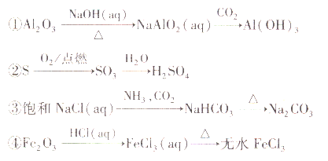
③
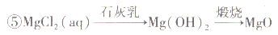
A.①③⑤ B．②③④ C．②④⑤ D．①④⑤
5、在200mL含Mg²⁺、Al³⁺、NH₄⁺、H⁺、Cl⁻离子的溶液中，逐滴加人4mol/L的氢氧化钠溶液，所加氢氧化钠溶液的体积(mL)与产生沉淀的物质的量(mo1)的关系如图所示。下列叙述正确的是[来源:学科网]
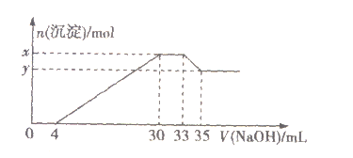
A. 原溶液中n(Mg²⁺)：n（A1³⁺)=10：1 B．原溶液中c(H⁺)=0.8mol／L
C.x与y的差值为0.08 D．原溶液中c(C1⁻)=0.66mol／L
6、下列离子方程式书写正确的是
A.少量的二氧化硫气体通入冷氨水中：SO₂+NH₃·H₂O===
B. 中投入Na₂O₂固体：====
C.碳酸氢钙溶液中加过量澄清石灰水： ==== [来源:学*科*网Z*X*X*K]
D.碳酸钠的水解反应： [来源:学|科|网]
7、将11.9g Mg、Al、Fe组成的合金溶于足量的NaOH溶液中,合金质量减少了2.7g。另取等质量的合金溶于过量稀硝酸中,生成了6.72LNO(标准状况下),向反应后的溶液中加入适量NaOH溶液恰好使Mg²⁺、Al³⁺、Fe³⁺完全转化为沉淀,则沉淀的质量为
A．22.1g B．27.2g C．30g D．30.2g
第II卷（非选择题部分 共58分）
8、（12分）下表为长式周期表的一部分，其中的编号分别代表对应的元素
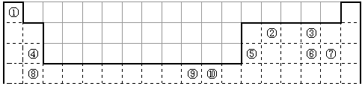
请回答下列问题
（1）表中属于d区的元素是________________（填编号）。
（2）科学发现，②、④、⑨三种元素的原子形成的晶体具有超导性，其晶胞的结构特点如图（图中②、④、⑨分别位于晶胞的体心、顶点、面心），则该化合物的化学式为_________________（用对应的元素符号表示）。
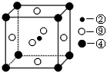
（3）元素②的一种氢化物是重要的化工原料，常把该氢化物的产量作为衡量石油化工发展水平的标志。有关该氢化物分子的说法正确的是__________________。
A．分子中含有氢键 B．属于非极性分子 C．含有4个σ键和1个π键
D．该氢化物分子中，②原子采用SP²杂化
（4）某元素的特征电子排布式为ns^{n}np^{n+1}，该元素原子的核外最外层电子的孤对电子数为_______；该元素与元素①形成18电子分子X的电子式为________；该元素还可与元素①形成10电子的气体分子Y，将过量的Y气体通入盛有硫酸铜水溶液的试管里，现象为__________________________。
9、（14分）短周期主族元素A、B、C、D、E在元素周期表中的位置如图所示。
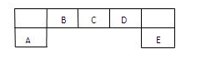
请回答下列问题：
（1）A与NaOH溶液反应的离子方程式为 ，B、C、D元素电负性的大小顺序为：______＞______＞______(填元素符号)。
（2）E的氢化物与其最高价氧化物的水化物的钾盐共热能发生反应，生成一种气体单质，反应的化学方程式为____________________________.
（3）C有多种氧化物，其中甲的相对分子质量最小。在一定条件下，2L甲气体与0.5L氧气相混合，若该混合气体被足量的NaOH溶液完全吸收后没有气体残留，所生成的含氧酸盐的化学式是__________.
（4）在298K下，A、B的单质各1mol完全燃烧，分别放出热量a kJ和b kJ。又知一定条件下，A的单质能将B从它的最高价氧化物中置换出来，若此置换反应生成3molB的单质，则该反应在298K下的= (注：题中所设单质均为最稳定单质)
（5）要证明与D同主族相邻元素F的非金属性与E的非金属性的强弱，正确、合理的实验操作及现象是
[来源:学|科|网Z|X|X|K][来源:Z。xx。k.Com]
10、（18分）铁是日常生活中最常见的金属，某班学生在学习铁的知识时，提出下列问题：问题1：某同学为了验证Fe³⁺是否能氧化H₂SO₃生成了 ，他用50mL 0.1mol/L FeCl₃溶液吸收含有SO₂气体的尾气，进行以下实验：
（1）检验吸收液中的： ，则证明Fe³⁺能把H₂SO₃氧化为。
（2）请配平并完成上述反应中的化学方程式：
2FeCl₃+SO₂+ ===2FeCl₂+H₂SO₄+2HCl ,反应中的氧化产物是 （写化学式）
（3）吸收液中除了含有H⁺、Cl–、SO₄^{2–}以外，对其它成份（Fe³⁺、Fe²⁺、H₂SO₃）的可能组合进行探究：
①提出假设。
假设1：溶液中存在Fe³⁺、Fe²⁺；
假设2：溶液中存在 ；
假设3：溶液中存在Fe²⁺ 而不存在H₂SO₃ （二者恰好完全反应）。
②设计方案、进行实验，验证假设。请在表中写出实验步骤以及预期现象和结论（可以不填满）。限选实验试剂和仪器：试管、滴管、0.1moLL-1KMnO₄、0.1moLL-1KSCN溶液、品红稀溶液。
实验步骤 | 预期现象和结论
步骤1：用试管取样品溶液2~3mL，再用滴管取 | 若出现血红色，则假设1成立；[来源:学科网]  若未出现血红色，则假设2或假设3成立。
步骤2： | 结合步骤1的现象和结论，
问题2：CuO在高温下可分解为Cu₂O和O₂.Fe₂O₃在高温下也分解为FeO和O₂
(2)对于问题2，同学们准备实验探究，他们设想了两种方法：
A．将三氧化二铁高温灼烧，看灼烧前后颜色是否变化。
B．将三氧化二铁高温灼烧，看灼烧前后质量是否变化。
①实验中应将Fe₂O₃放在__________(填仪器名称)中灼烧。
②方法A中，如果高温灼烧后颜色由__________变为__________，说明Fe2O3确实发生了变化。能说明生成的一定为FeO吗？__________，理由是________________________。
11、（14分）碘化钠通常用作分析试剂，可用于医疗、照相业，通常易被氧化、潮解。工业上用铁屑还原法制备碘化钠，某研究性学习小组的同学们模拟了该过程，其流程如图：
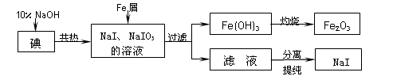
（1）判断碘是否已完全反应的实验方法是______________；
（2）加入铁屑发生的离子方程式 ；灼烧时发生的化学反应方程式 和 。
（3）测定产品中NaI含量的方法是：a．称取3.000 g样品、溶解，在250 mL容量瓶中定容； b．量取25.00 mL待测溶液于锥形瓶中；c．用0.1000 mol/LAgNO₃溶液滴定至终点，消耗AgNO₃溶液体积的平均值为19.00 mL。
① 上述测定过程所需仪器中，需要检查是否漏液的仪器有__________________。
② 上述样品中NaI的质量分数为_______________ 。
③ 若用上述方法测定产品中NaI的质量分数偏低，试分析其可能原因有_____________________________、 （任写2条即可）

[来源:Zxxk.Com]
版权所有：高考学习网(www.gkxx.com)

